**初中七年级音乐第12课时《春江花月夜》拓展资源**

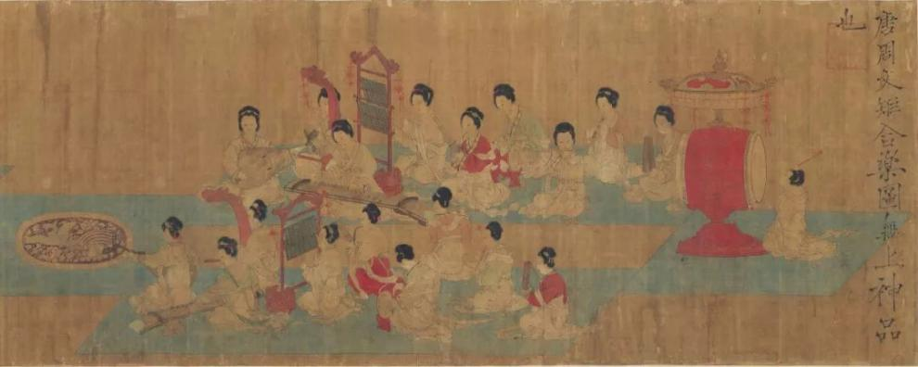**阅读资料 —— 国乐管弦-大乐、新声与传承**

传统的大型管弦合奏乐有着悠久的历史发展脉络，从1978年曾侯乙墓出土的诸多乐器中，可以看出早在两千多年前的先秦 时期，中国就有了大型钟鼓乐队。周代的吹奏乐器篪（chí）、箫、埙、笙以及敲击乐器钟、磬、鼓等，也都以雅乐合乐的表演形式出现。之后，汉魏时期的大型鼓吹乐、隋唐时期的宫廷燕乐和“隋唐大曲”，促成中国器乐发展进入了新的重要阶段。

20世纪初期，中国新型的合奏乐队得以复兴与重建。1920年，郑觐文先生率先在上海发起创办了“大同乐会”。1925年，柳尧章、郑觐文以琵琶曲《浔阳夜月》为基础，创编了第一首新型乐队合奏曲《春江花月夜》。从“大同乐会”现存的历史照片中可以看到，当时的乐队编制和乐队队员演出的排位，既不失传统之形，又有着创新之意。中国民族管弦乐队在上海，迈出了中西交融的第一步。

书名：《来自中国的声音.中国传统音乐概览》

作者：郭树荟

出版社：上海音乐出版社

出版日期：2019.08.01

ISBN：9787552318425

**《春江花月夜》经典演奏版本推荐**

**1.湖北编钟乐团《春江花月夜》古乐合奏**

1986年，中国唱片总公司与湖北省博物馆联合，历时3个多月，用曾侯乙编钟录制了这张专辑。录制完成之后，曾侯乙编钟原钟被永久封存，不再参与任何形式的演出和录音。这首《春江花月夜》也是箫与曾侯乙原钟的孤版录音，重现战国时期青铜古乐器的千古绝响。

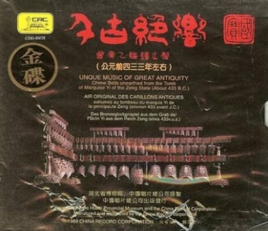专辑名称：《千古绝响·曾侯乙编钟之声》

ISRC(中国): CNF319500040

出版发行：中国唱片总公司

发行时间: 1987年

**2.中国广播民族乐团《春江花月夜》彭修文指挥**

彭修文（1931-1997)：我国当代著名的民族管弦乐曲家、指挥家，现代民族管弦乐队的尊基者之一。《国乐泰斗 彭修文作品集》分为《彭修文创作作品专辑》与《彭修文改编作品专辑》两张CD。“以情入曲，以曲传情”是彭修文指挥艺术的特点之一。他的指挥细腻严谨而又不失热情。在他的指挥下，中国广播艺术团民族乐团在协和、平衡、准确和技巧等方面都达到了非常高的水平。

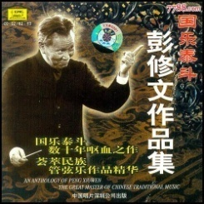

专辑名称：《国乐泰斗 彭修文作品集》

ISRC(中国): CNF310237400

出版发行: 中国唱片深圳公司

发行时间：2002年

**相关音乐书籍推荐**

**1.《中国民族器乐作品解读与鉴赏》**

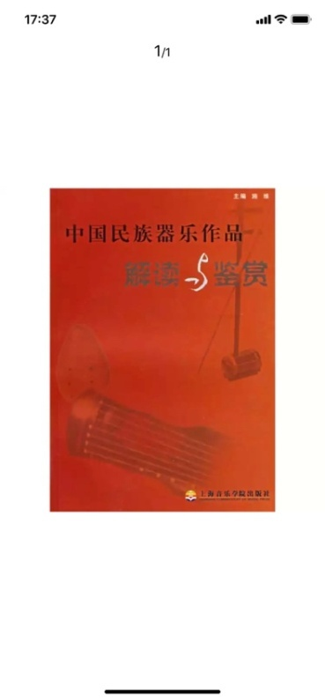中国器乐音乐所呈现出的格局和总体趋势，带有明显的阶段性特征。回顾那些留存在历史中的优秀器乐音乐，它们深深地印记着时代的烙印和创造者、聆听者心灵的体验。

作者：施维（主编）

出版社：上海音乐学院出版社

出版日期：2007.04

ISBN：9787806922859

**2.《来自中国的声音.中国传统音乐概览》**

这本中英双语版的中国音乐文化概览，是一扇文化传播的窗口，你一定会在阅读中，感受到中国音乐的韵与美！

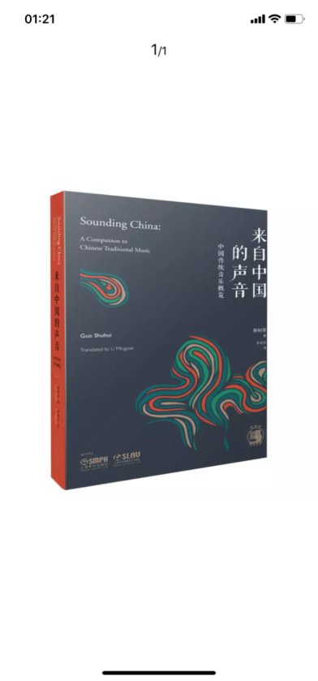

作者：郭树荟

出版社：上海音乐出版社

出版日期：2019.08.01

ISBN：9787552318425

**3.《陶庵梦忆》**

明朝张岱在《陶庵梦忆》中，记载了当年苏州虎丘百姓欢度中秋和演奏苏南吹打的盛况：“虎丘人胜……天瞑月上，鼓吹十百处，大吹大擂……”随笔文字把江南无锡等地方的合奏乐描绘得历历在目。在当今普遍缺失对民间音乐的认知与理解的时代里，建议同学们读一读《陶庵梦忆》、《溪山琴况》等这些经典书籍，一定可以帮助你在聆听中国古典音乐时有更深的想象空间。如果你静心阅读此书，一定会开启你对中国传统音乐文化的热爱和向往！

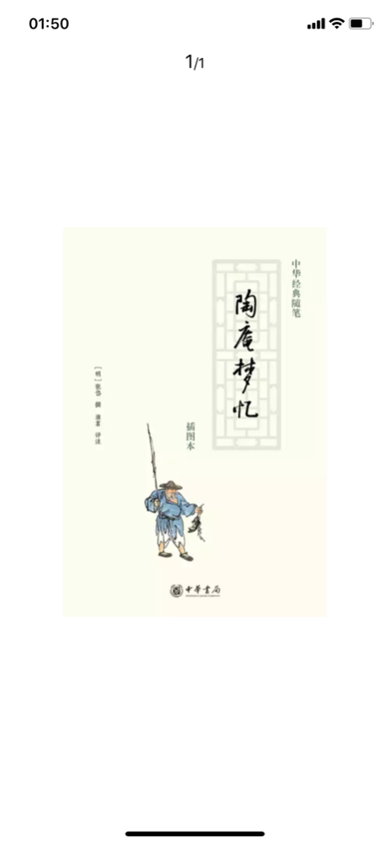

作者：「明」张岱

出版社：中华书局

出版日期：2008.09.01

ISBN：9787101061864